VYSVĚTLENÍ ZADÁVACÍ DOKUMENTACE č. 2
Zadavatel:
Nemocnice Žatec, o.p.s
jednající: Mgr. Ing. Jindřich Zetek, ředitel
sídlo: Husova 2796, 438 01 Žatec
IČ: 25026259
DIČ: CZ25026259
Zapsána v OR vedeném Spisová značka: O 11 vedená u Krajského soudu v Ústí nad Labem
Název veřejné zakázky: | Nemocniční lůžka
Evidenční číslo zakázky: | REACT 011/2022
Dotaz č. 1 | 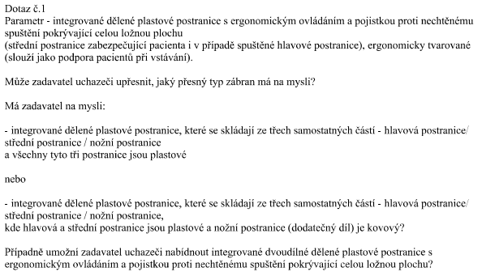
Odpověď č. 1: | Ano, zadavatel umožní uchazeči nabídnout integrované dvoudílné dělené plastové postranice s ergonomickým ovládáním a pojistkou proti nechtěnému spuštění pokrývající celou ložnou plochu.
Dotaz č. 2: | 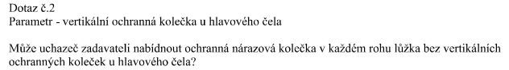
Odpověď č. 2: | Ano, zadavatel bude akceptovat ochranná nárazová kolečka v každém rohu lůžka bez vertikálních ochranných koleček u hlavového čela.
Dotaz č. 3: | 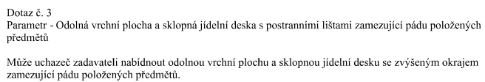
Odpověď č. 3: | Ano, zadavatel bude akceptovat odolnou vrchní plochu a sklopnou jídelní desku se zvýšeným okrajem zamezující pádu položených předmětů.
Dotaz č. 4: | 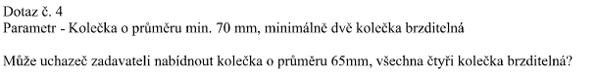
Odpověď č. 4: | Ano, zadavatel bude akceptovat kolečka průměru 65 mm.
Dotaz č. 5: | 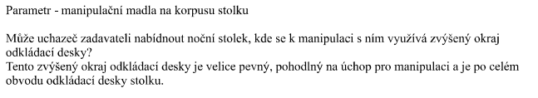
Odpověď č. 5: | Ano, zadavatel bude akceptovat noční stolek, kde se k manipulaci s ním využívá zvýšený okraj odkládací desky.

Zadavatel uveřejní na profilu upravenou verzi Technické specifikace, příloha č. 3 zadávací dokumentace (změna je barevně rozlišena). Zadavatel s ohledem na tuto skutečnost přiměřeně prodlouží lhůtu pro podání nabídek.

